**ФЕДЕРАЛЬНОЕ АГЕНТСТВО СВЯЗИ**

**ФЕДЕРАЛЬНОЕ ГОСУДАРСТВЕННОЕ БЮДЖЕТНОЕ ОБРАЗОВАТЕЛЬНОЕ УЧРЕЖДЕНИЕ ВЫСШЕГО ОБРАЗОВАНИЯ**

**«САНКТ-ПЕТЕРБУРГСКИЙ ГОСУДАРСТВЕННЫЙ УНИВЕРСИТЕТ ТЕЛЕКОММУНИКАЦИЙ ИМ. ПРОФ. М.А. БОНЧ-БРУЕВИЧА»**

**(СПбГУТ)**

Факультет информационных систем и технологий

Кафедра информационных управляющих систем

Направление: 09.03.02 Информационные системы и технологии

Профиль: Безопасность информационных систем

Отчет

к индивидуальному заданию № 1

«Классификаторы»

по дисциплине “Методы и средства проектирования информационных систем”

Выполнил:

Студент группы ИСТ-831

ФИО Пономарев Егор Игоревич «____»__________ 2021 г.

Принял:

ст. преп. каф. ИУС

Котлова М.В. «____»__________ 2021 г.

Санкт-Петербург

2021

# **1 Описание понятия «Информация»**

Общее наименование фундаментальных понятий в информатике, теории информации, кибернетике, а также в математической статистике, в которых обобщённое интуитивное представление об информации относительно каких-либо величин или явлений конкретизируется и формализуется

# **2 Привести 10 примеров классификаторов**

Примеры классификаторов:

* Серия паспорта;
* Код региона автомобильного номера;
* Направления подготовки высшего образования;
* ИНН;
* Тип данных переменной;
* Почтовый индекс;
* Номер банковской карты:
* Версия компьютерной программы;
* Код международного формата номера телефона;
* ОГРНИП(Основной государственный регистрационный номер индивидуального предпринимателя)

# **3 Провести анализ каждого классификатора: определить назначение, структуру кода, выделить достоинства и недостатки.**

# **3.1 Серия паспорта**

Серия паспорта - состоит из четырех цифр, где первые две — номер региона, выдавшего документ, а следующие — год, когда документ был получен.

# **3.2 Автомобильный госномер**

Расшифровка автомобильного номера приведена на рисунке 1.

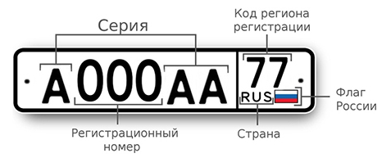Рисунок 1 — Расшифровка госномера

# **3.3 Направления подготовки высшего образования**

Общероссийский классификатор специальностей по образованию предназначен для классификации и кодирования профессий, специальностей и направлений подготовки, используемых для реализации профессиональных образовательных программ среднего профессионального и высшего образования.

Кодовое обозначение профессии, специальности или направления подготовки состоит из семи цифровых знаков:

Х.XX.XX.XX, где:

1-й цифровой знак соответствует коду области образования;

2-й и 3-й цифровые знаки соответствуют коду укрупненной группы;

4-й и 5-й цифровые знаки соответствуют коду образовательного уровня;

6-й и 7-й цифровые знаки соответствуют коду профессии, специальности или направления подготовки.

# **3.4 ИНН**

В индивидуальном номере, присваиваемом физическому лицу, 12 цифр.

* Первая пара указывает на код региона.
* Вторая пара является номером подразделения ФНС, которое присвоило данный ИНН физическому лицу.
* Цифры с 5 по 10 – порядковый номер в регистрационном перечне, содержащем важные сведения о плательщике.
* Номер завершается двумя цифрами, которые образуют контрольное число, подтверждающее достоверность номера. Рассчитывается это число по специальной формуле.

# **3.5 Почтовый индекс**

Почтовый индекс — это последовательность цифр или букв, которая была введена с целью облегчения сортировки как автоматической, так и ручной. Такой метод был введен в СССР в 1932 году. Почтовые индексы России состоят исключительно из шести цифр XXXYYY, где XXX – код города, а YYY — номер почтового отделения.

# **3.6 Номер банковской карты**

Пример рашифровки номера банковской карты приведен на рисунке 2.

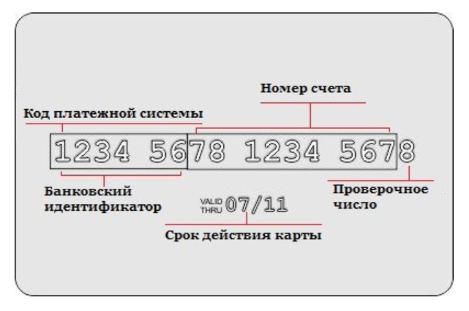Пример 2 — Расшифровка номера банковской карты.

# **3.7 Версия компьютерной программы**

Состоит из цифр(X) и букв(Y) в формате X или X.X или X.Y или X.XY.

Глобальное обновление, например после программы с версией 2 выходит 3, — это говорит о том, что вышел новый продукт со значимыми изменениями. Появление в версии чисел после запятой говорит о наличии незначительных изменений в новой версии. Если после чисел появляется буква – это означает, что были исправлены ошибки прошлой версии, но изменений в программе не было.

# **3.8 Код международного формата номера телефона**

Для набора международного телефонного номера с аппаратов, подключённых к проводным телефонным сетям общего пользования, требуется сначала набрать специальный префикс перехода на международные звонки, различающийся по странам нахождения сети.

Например, в некоторых странах СНГ (Белоруссия, Казахстан, Таджикистан, Туркменистан, Узбекистан) префиксом является «8 ~ 10»

# **3.9 ОГРНИП**

Номер состоит из 15 цифр, каждая из которых имеет определенное назначение.

Рассмотрим назначение каждой позиции номера:

1. «1» — определяет принадлежность данного номера:

* если первая цифра номера «3», то номер относится к ОГРНИП,
* если «4», то номер относится к иному гос. классификатору;

1. «2 и 3» — указывают две последние цифры года постановки на учет (например, «18» означает, что ИП встал на учет в ИФНС в 2018 году);
2. «4 и 5» — содержат код субъекта РФ. Данный справочник составлен в соответствии с 65 статьей Конституции РФ;
3. «6 и 7» — номер ИФНС, где был зарегистрирован ИП;
4. «8 – 14» — непосредственно номер записи в реестре по порядку в течение календарного года;
5. «15» — контрольное число (простейшая хеш-функция). Алгоритм расчета: берется 14-значное число номера и делится на число «13», младший разряд остатка от деления и есть контрольное число.

# **3.10 Тип данных переменной**

Тип данных переменной — определяет класс данных, содержащихся в переменной